Кирдищев атындағы орта мектебі- бақшасында 12-23 қараша айында «Зорлық –зомбылықсыз балалық шақ» атты онкүндік өтті.

Балаларға «Отбасылық құндылықтары» жөнінде видеороликтер көрсетілді.
Психологтар тренингтер жүргізу барысында балалармен кластерлер жасады. Тренинг барысында балалар өз құқұқтары жайлы әңгімеледі. Және отбасында,қоғамда,мектепте ,зорлық-зомбылықсыз өмір сүруге барлығының құқұғы бар екенін талқылады.

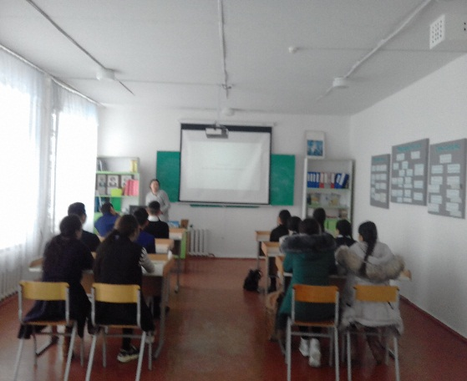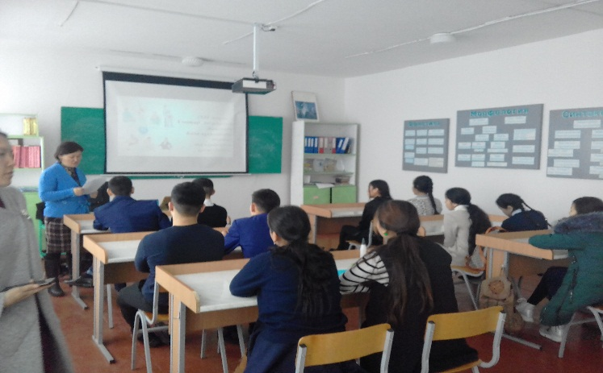

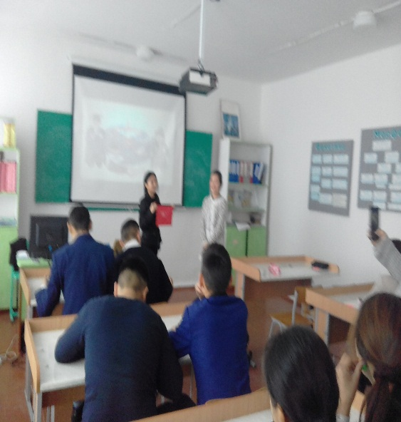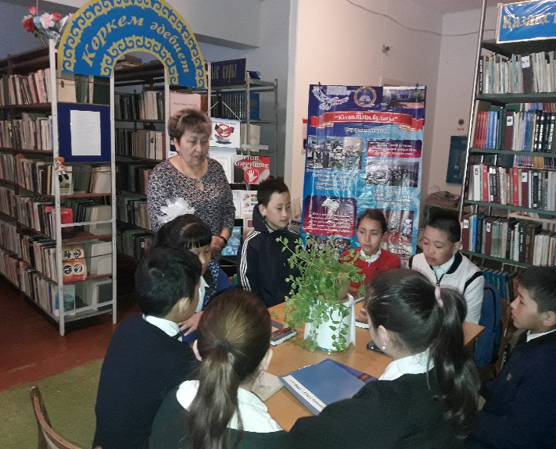
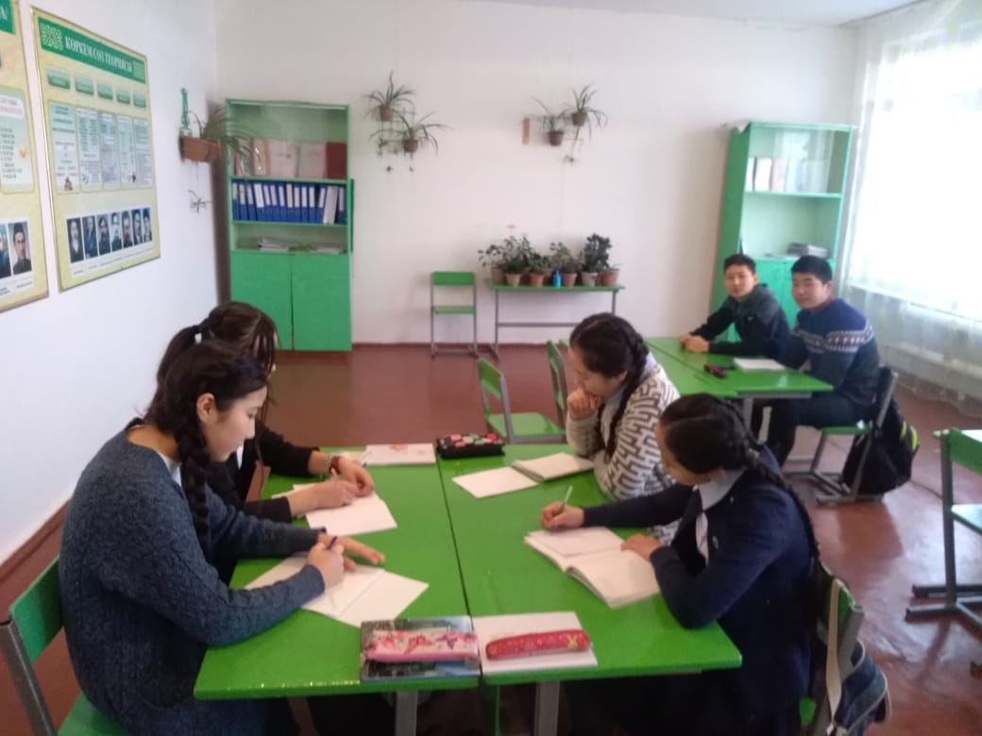
Эссе на тему: «Детство без жестокости»
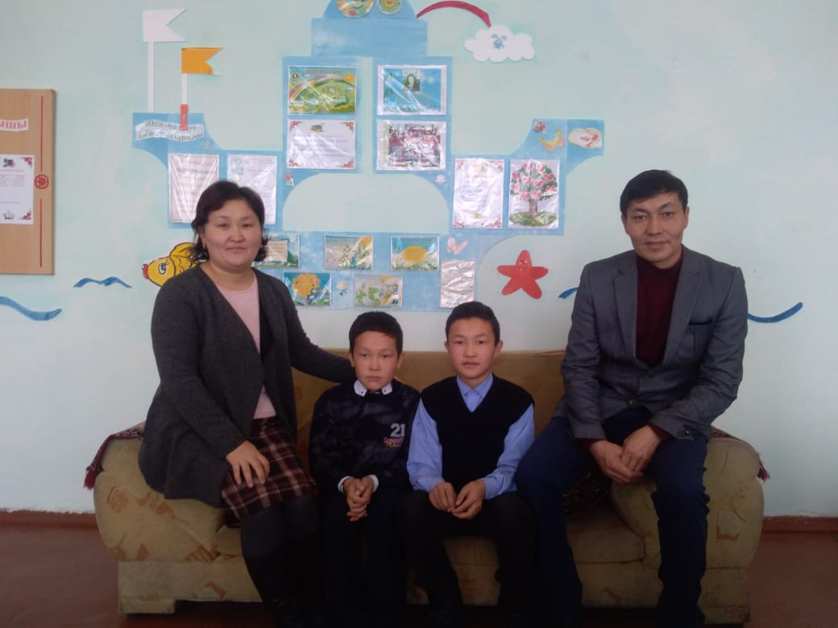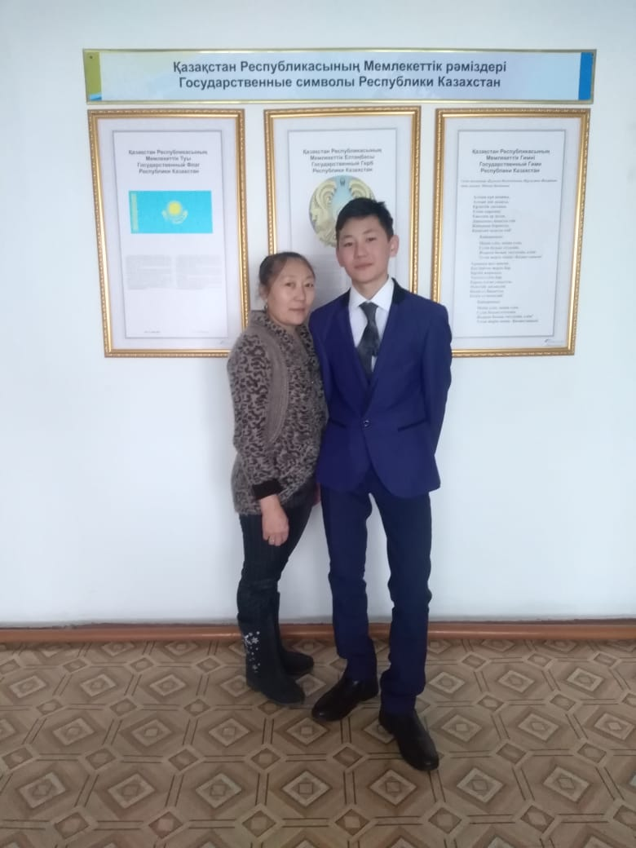

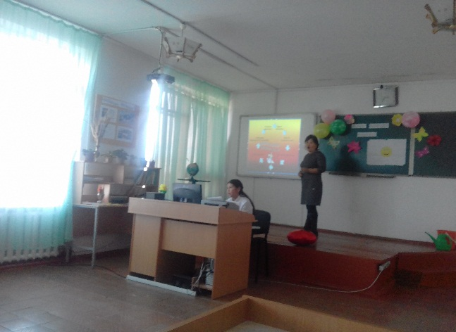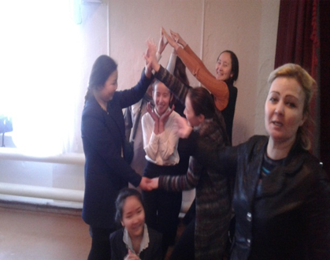
Тренинги и показ видеороликов

С момента своего появления на свет ребенок является существом социальным. Его поведение направлено на установление связей с окружающим миром, что обеспечивает ему оптимальные условия для роста и развития. Поэтому любое нарушение взаимодействия ребенка с миром, жестокое обращение с ним приводит к нарушению социального, интеллектуального и эмоционального его развития. Ребенок чувствует себя покинутым, оставленным, отстраненным от окружающих и у него появляется недоверие к миру. Душевные раны, полученные в детстве, остаются на всю оставшуюся жизнь.
Дети, растущие в семьях в обстановке насилия, будут впоследствии сами жестоко обращаться со своими детьми. Дети, выросшие в семьях, в которых отец избивал мать, хотя и не подвергавшиеся непосредственно насилию сами, в будущем воспроизводят такое поведение в собственной семье. Почти все они, становясь взрослыми, считают насилие в семье не преступлением, а приемлемым способом решения семейных конфликтов.

В нашей школе в рамках декады были проведены такие мероприятия как: «круглый стол», тренинги, беседы с медработником, классные часы, также детьми были написаны эссе на тему: «Права ребенка» и «Детство без жестокости»

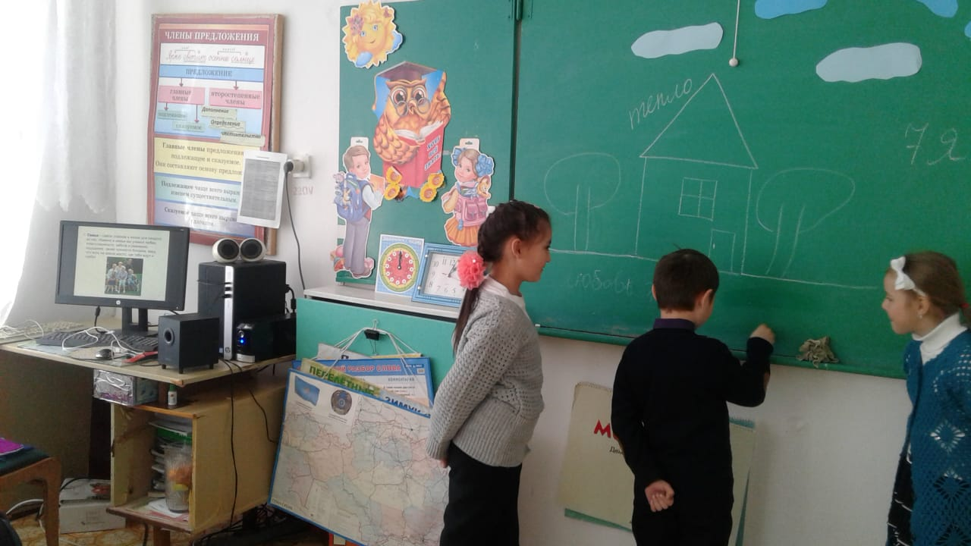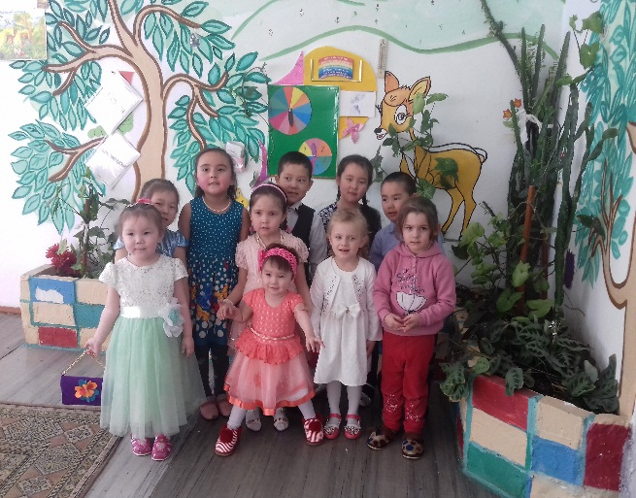
Наши дети должны расти счастливыми, без жестокости и насилия.

ПЛАН мероприятий в рамках акции «Детство без жестокости»
«Зорлық – зомбылықсыз балалық шақ» декада
бойынша іс- шаралар жоспары

№ | Іс шараның атауы | Өтетін уақыты | Жауаптылар
1 | «Бақытты отбасы» - сынып сағаты | 16.11.2018 | Сынып жетекшілер
2 | Эссе -«Әлемді зорлық зомбылықсыз құру жолдары» | 12.11.2018 | Сынып жетекшілер:9,10,11сынып
3 | «Көмекті қалай сұрау керек. Сенім телефоны» - тренинг | 19.11.2018 | психологтар
4 | «Зиянды әдеттерге қарсы тұру» -дөңгелек үстел | 20.11.2018 | Мед.бике,психологтар
5 | «Отбасында зорлық-зомбылыққа жол бермейік» - жиналыс | 22.11.2018 | Ауыл участковый,психологтар,  Сынып жетекшілер
6 | «Ата-ана болу керемет»- кітап көрмесі | 14.11.2018 | Кітапханашы
7 | «Отбасылық құндылықтар»- видеороликтер көрсету | 13.11.2018 | Сынып жетекшілер
8 | «Зорлық зомбылықсыз балалық шақ» ақпараттық науқанын өткізу жөнінде есеп, сайттарға жариялау | 23.11.2018 | ТІЖО – М.Темирханова

